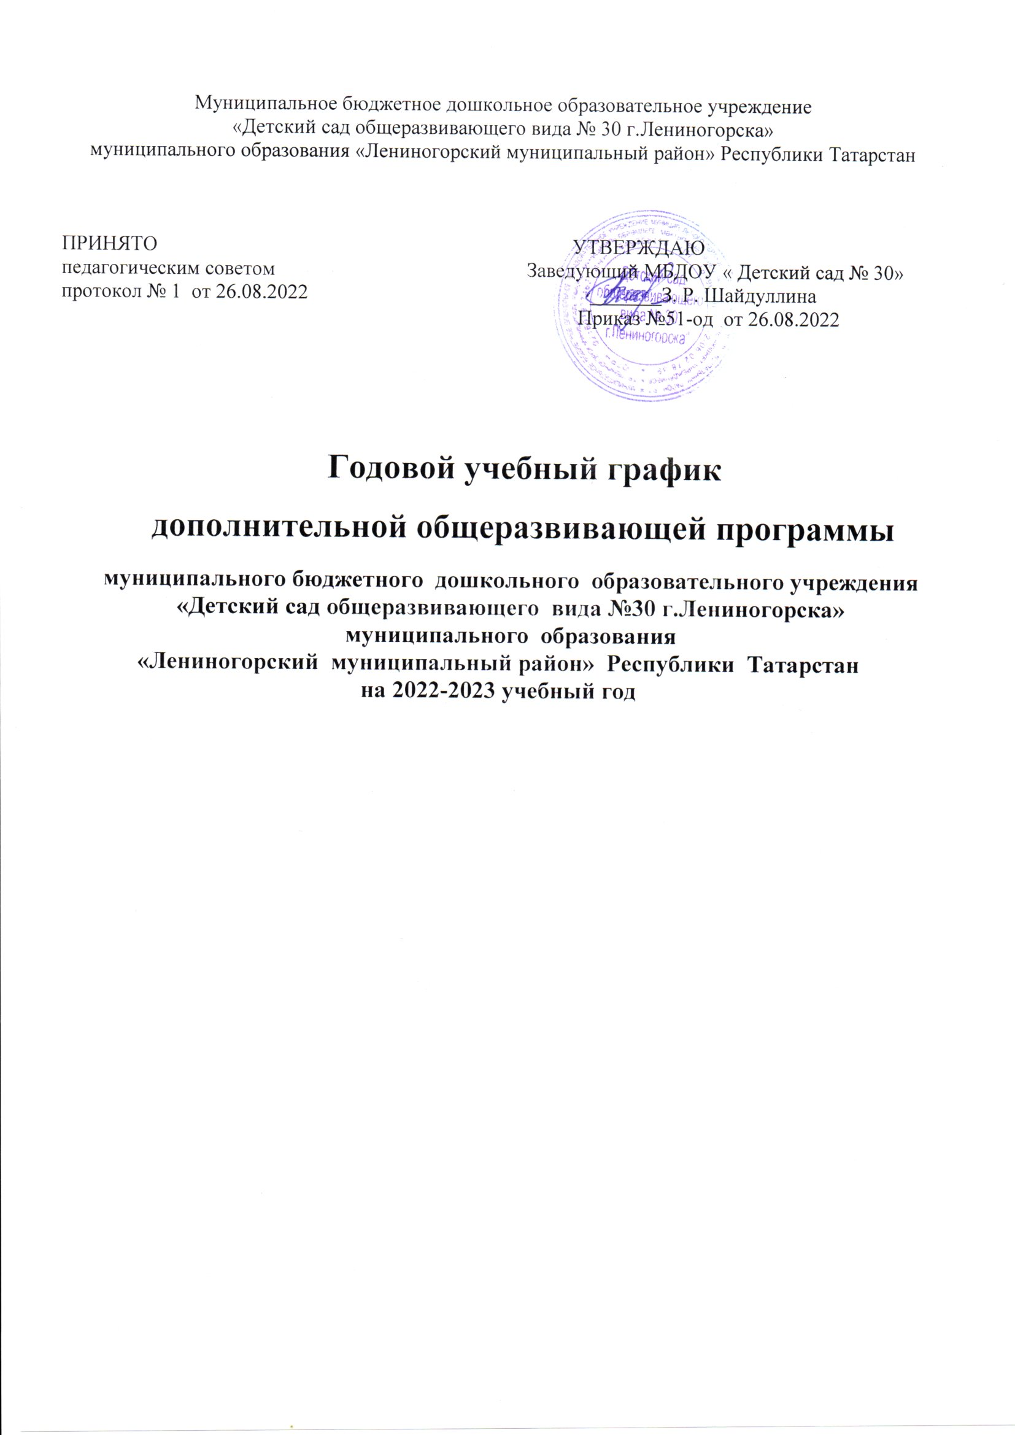
Дополнительная образовательная услуга «Каратэ»
Программа имеет физкультурно-спортивную направленность.Новизнарабочей программы заключается в том, что весь учебно-тренировочный процесс строится на научных принципах, основах традиционного и спортивного каратэ. Программа позволяет поэтапно, учитывая особенности каждого возрастного периода детей, методически правильно обучать их основам каратэ.
На протяжении последних нескольких лет отмечается возрастающий интерес к занятиям каратэ со стороны населения, увеличилось число занимающихся, расширились возрастные рамки. Несмотря на огромное количество физкультурно-спортивных секций, функционирующих на территории г. Казани, актуальнымиостаются вопросы уровня общей физической подготовки детей и подростков.
Занятия каратэ имеют огромный потенциал для физического развития, обеспечивают полноценные условия для самореализации личности и несут большую воспитательную роль. Педагогическая целесообразность данной программы направлена на решение выше обозначенных проблем.
Предметом изучения данной образовательной программы является техника каратэ.Каратэ – один из древнейших видов восточных единоборств, в котором используется широчайший арсенал разнообразных техник, приемов и действий: ударная техника, броски, приемы освобождения от захватов, уходы, уклоны, приемы блокирования.
Основной целью программы является формирование всесторонне развитой личности, укрепление здоровья детей, физическое и нравственное воспитание, достижение спортивных результатов.
Исходя из цели были поставлены следующие
задачи:
- Посредством систематических занятий укрепить здоровье детей.
- Привить стойкий интерес к занятиям физической культурой и спортом.
- Выявить перспективных детей для последующих занятий по спортивному направлению.
- Обратить внимание на развитие и воспитание нравственных, волевых, коммуникативных навыков воспитанников.

Общие сведения об учебной группе
Контингент воспитанников:
- от 3 до 7 лет – 15 человек.
- от 7 до 17 лет – 15 человек.
В связи с социальным запросом родителей может быть сформирована разновозрастная группа и иная наполняемость.

Количество занятий: от 3-7 лет - 2 тренировки неделю от 15 до 30 мин. в зависимости от возраста. Количество часов за учебный год – 72 (38 недель)
От 7 лет и старше: 2 тренировки в неделю по 1,5 часа.
Количество часов за учебный год – 144 (38 недель)
Тематическое планирование опубликовано на 1 год обучения.
При разработке учебного плана были учтены возрастные особенности детей, их физические способности. Поэтому мы основывались на программе по ОФП с элементами каратэ.
Сроки реализации программы – 8 лет.
К занятиям допускаются дети и подростки, не имеющие медицинских противопоказаний для занятий данным видом спорта, что подтверждается медицинской справкой в начале каждого учебного года.
Программа обосновывает образовательную деятельность с детьми возраста 5-17 лет и рассчитана на реализацию в течение 8 лет.
Кружок «Каратэ»
Средняя, старшая, подготовительная к школе группа | Буслаев В. П. | 2 | Четверг ,Пятница | 7.25-7.55

Дополнительная образовательная услуга «Робототехника».
Объединение «Робототехника» дает возможность получения дополнительного образования, решает задачи развивающего, мировоззренческого, технологического характера, здоровье сбережения. Обучающиеся получат представление о самобытности и оригинальности применения робототехники как вида искусства, как объектов для исследований.
Новизна программы в том, что она не только прививает навыки и умение работать с графическими программами, но и способствует формированию информационной, научно-технической и эстетической культуры. Эта программа не даёт ребёнку «уйти в виртуальный мир», учит видеть красоту и привлекательность реального мира. Отличительной особенностью является и использование нестандартных материалов при выполнении различных проектов.
Цель: создание условий для изучения основ алгоритмизации и программирования с использованием робота Lego EV3, развития научно-технического и творческого потенциала личности ребёнка путём организации его деятельности в процессе интеграции начального инженерно-технического конструирования и основ робототехники.
УЧЕБНО-ТЕМАТИЧЕСКИЙ ПЛАН
(разделы программы, общее количество часов 1 год обучения)
№ | Раздел программы | Количество часов
№ | Раздел программы | теория | практика | всего
1 | Вводное занятие. | 2 |  | 2
2 | Введение в мир робототехники: | 1 | 1 | 2
3 | Конструкторы РобоРобо | 20 | 53 | 73
4 | Конструкторы Lego Education Ev3 | 15 | 50 | 65
5 | Итоговое занятие | 0,5 | 1,5 | 2
 | итого | 38,5 | 105,5 | 144

Кружок «Робототехника»
Группа | Руководитель | Количество  занятий в  неделю | Расписание занятий
Группа | Руководитель | Количество  занятий в  неделю | День недели | Время
Старшая | Борисов Е. О. | 2 | Понедельник  Пятница | 15.00-15.30  7.30-8.00
Подготовительная  к школе группа | Борисов Е. О. | 2 | Понедельник  Пятница | 7.30-8.00  15.10-15.40

Дополнительная образовательная услуга «Читай-ка».

Работа построена по принципу максимального использования ребенком собственной познавательной активности и последовательного введения программного материала (то есть от простого к сложному), с учетом условий дошкольного учреждения.
Цели и задачи программы
Цель: формирование запаса знаний, умений и навыков, создающих предпосылки для успешного перехода к обучению в начальной школе; научить чтению слогов.
Задачи:
1. Учить правильной артикуляции звуков, определять место звука (буквы) в слове.
2. Учить слитному чтению слогов, проводить анализ прочитанного.
3. Развивать психические процессы: память, внимание, мышление, воображение.
4. Воспитывать интерес к чтению.
Условия реализации программы
Занятия должны проводиться в помещении с хорошим освещением и вентиляцией. Для занятий необходимы столы и стулья, соответствующие росту детей, магнитно – маркерная доска с набором букв, маркеры, демонстрационная или индивидуальные для каждого ребенка разрезные азбуки, звуковые и слоговые линейки, таблицы слогов и слов, «Азбука».
Данная форма работы позволяет решить задачу обучения элементарным навыкам чтения со значительно большим эффектом, так как учитывает индивидуальные особенности детей, а также позволяет оптимально дозировать нагрузку на каждого ребенка в группе. Непосредственно образовательная деятельность не превышает 30 минут (СанПин 2.12.7).
Этапы реализации программы
Возраст детей, участвующих в реализации данной образовательной программы. Дети 6-7 лет, старшего дошкольного возраста дошкольного учреждения.
Сроки реализации (продолжительность образовательного процесса, этапы) Программа рассчитана на 8 месяцев обучения дошкольников.
Занятия проводятся 2 раза в неделю по 30 минут. Всего 60 минут в неделю. Полный курс 7 месяцев, 65 занятий. Основная форма занятий – групповая. Для успешной реализации программы формируют группу не более 10 человек.

Старшая группа | Ахметзянова С.В. | 2 | Вторник  Пятница | 15.10-15.35 (1 подгруппа)  15.40-16.05 (2подгруппа)
Подготовительная к школе группа | Ахметзянова С.В. | 2 | Понедельник  Четверг | 15.10-15.35 (1 подгруппа)  15.40-16.05 (2подгруппа)  15.10-15.35 (1 подгруппа)  15.40-16.05 (2подгруппа)

Дополнительная образовательная услуга «танцы»
Данный курс ориентирован на формирование гармонически развитой личности средствами курса «Спортивные танцы».
К числу планируемых результатов освоения курса программы отнесены:
- личностные результаты - активное включение в общение и взаимодействие со сверстниками на принципах уважения и доброжелательности, взаимопомощи и сопереживания, проявление положительных качеств личности и управление своими эмоциями, проявление дисциплинированности, трудолюбия и упорства в достижении целей
- метапредметные результаты – обнаружение ошибок при выполнении заданий, отбор способов их исправления; анализ и объективная оценка результатов собственного труда, поиск возможностей и способов их улучшения; видение красоты движений, выделение и обоснование эстетических признаков в движениях и передвижениях человека; управление эмоциями; технически правильное выполнение двигательных действий
- предметные результаты – выполнение ритмических комбинаций на необходимом уровне, развитие музыкальности (формирование музыкального восприятия, представления о выразительных средствах музыки), развитие чувства ритма, умения характеризовать музыкальное произведение, согласовывать музыку и движение.
Кружок «Танцы»
Подготовительная, Старшая | Винникова Е.П. | 2 | Вторник | 15.10-15.40
средняя |  | 2 | Среда | 16.30-17.00

Муниципальное бюджетное дошкольное образовательное учреждение
«Детский сад общеразвивающего вида № 30 г.Лениногорска»
муниципального образования «Лениногорский муниципальный район» Республики Татарстан

ПРИНЯТО УТВЕРЖДАЮ
педагогическим советом Заведующий МБДОУ « Детский сад № 30»
протокол № 1 от 26.08.2022 _______З. Р. Шайдуллина
Приказ №51-од от 26.08.2022

Годовой учебный график
дополнительной общеразвивающей программы
муниципального бюджетного дошкольного образовательного учреждения
«Детский сад общеразвивающего вида №30 г.Лениногорска»
муниципального образования
«Лениногорский муниципальный район» Республики Татарстан
на 2022-2023 учебный год

